"ROMPE TU VOTO": EL MOVIMIENTO ABSTENCIONARIO QUE QUIERE QUE HAGAS AÑICOS TU PAPELETA ELECTORAL

MAGNET. 12 ABRIL 2019

https://magnet.xataka.com/en-diez-minutos/rompe-tu-voto-movimiento-abstencionario-que-quiere-que-hagas-anicos-tu-papeleta-electoral

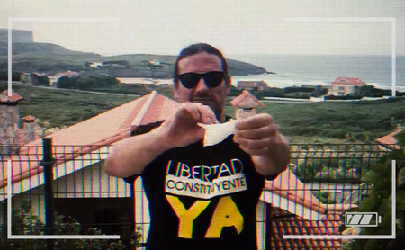

Abierta la campaña electoral, un sinfín de partidos se lanzan a la arena pública con objeto de publicitar sus proyectos. Hay vida más allá de las cuatro grandes formaciones, y en ocasiones cobra formas estrambóticas o heterodoxas. Un ejemplo: el Movimiento de Ciudadanos hacia la República Constitucional (MCRC) quiere que acudas a tu colegio electoral más cercano, escojas una papeleta y la metas en un sobre.
Y después, frente a la urna, quiere que la rompas.
¿Por qué? El movimiento ha recibido cierta atención durante los últimos días gracias a su spot electoral: un montón de hombres anónimos se presentan frente a cámara y anuncian que, llegado el momento, ejercerán su abstención de forma activa. Su no voto, nos cuentan, tendrá un carácter activo. Funcionará como símbolo de desacuerdo con el sistema político y con la actual democracia española.
Abstención activa hasta que haya libertad política colectiva #RompeTuVoto#YoNoVoto pic.twitter.com/Asg3WcOyoQ
— MCRC (@MovimientoMCRC) April 10, 2019
Los abstencionarios. El MCRC promueve la abstención desde la concienciapolítica plena, no desde un ejercicio de pasividad. Se autodenominan "abstencionarios". El término fue acuñado por Antonio García-Trevijano, líder republicano durante los años de la Transición e inspiración seminal del movimiento. Trevijano diferenciaba a quienes se abstenían como manifestación política, los abstencionarios, y a quienes lo hacían por desinterés, los abstencionistas.
¿Qué piden? De ahí la ruptura de voto: es un gesto hacia un sistema que no les representa. Según el MCRC "en España no hay democracia", sino una "oligarquía de partidos o partidocracia". El movimiento exige abrir un "periodo de libertad constituyente en España" que derive en la implantación de una "República Constitucional". Se fundamentaría en dos pilares: "la representación ciudadana y la separación de poderes".
El camino. ¿Cómo llegar hasta ahí? No siguiendo las reglas del actual sistema, sino a través de uno nuevo. MCRC plantea un sistema electoral "uninominal", similar al británico o al estadounidense, compuesto por representantes públicos directos escogidos por distritos de unos 100.000 habitantes. El presidente de la República también se elegiría de forma directa. Y el Consejo de Justicia se compondría con los votos de la judicatura, no de los políticos.

EN MAGNET

Qué son y a quién benefician el voto en blanco, el voto nulo y la abstención
Otras ideas. Su ideario es muy largo y abunda en principios filosóficos y postulados relativos a la justicia social y a la igualdad entre los ciudadanos. El MCRC admite que la abstención mayoritaria no supondrá "la caída automática del régimen", pero sí su "deslegitimación". Sólo así, argumenta, se podrá abrir el periodo de libertad necesario para recomponer la fallidademocracia española.
Problemas. ¿Superan sus ideas el contacto con la realidad? A medias. El MCRC comparte la misma obsesión por la democracia directa que el 15-M. El sistema uninominal no es la panacea: desperdicia miles de votos en cada distrito, anulando la pluralidad de voces, y fomenta conductas clientelares entre la clase política. La financiación no pública de los partidos, como plantean, los expone a mayor influencia del sector privado (como en EEUU).
De fondo, el MCRC no articula respuesta a su idea principal: cómo cambiar el sistema. Tan sólo propone un gesto simbólico.

